Manual del Estudiante
Adiestramiento:
Implementación de nueva metodología para la clase de Historia a Nivel Secundario a través de la tecnología

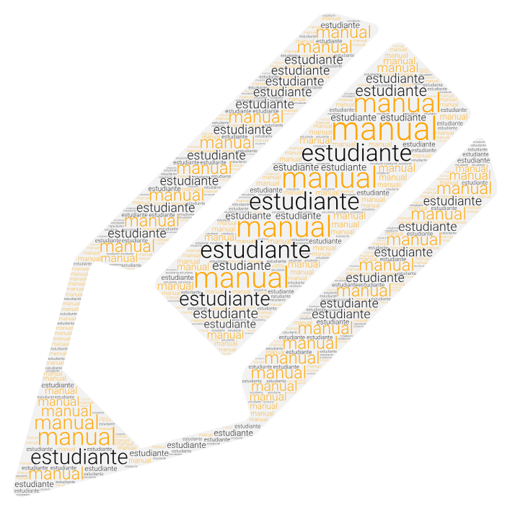

Descripción del adiestramiento:
El adiestramiento Implementación de nueva metodología para la clase de Historia a Nivel Secundario a través de la tecnología va dirigido al área educativa. Este será específicamente para maestros de Historia a Nivel Secundario. Sin embargo, también impactará indirectamente a estudiantes, directores y al Departamento de Educación en general. Estos profesionales están de acuerdo en que debemos aprender a manejar la tecnología y utilizarla a nuestro favor. Por esto están dispuestos a sumergirse en esta nueva experiencia de capacitación que los ayudará a mejorar sus métodos de enseñanza. Este adiestramiento los ayudará a conocer y manejar plataformas educativas en la web.
Con este adiestramiento queremos brindarle las herramientas necesarias a los maestros para que puedan ofrecer un curso de historia más dinámico y llamativo. El adiestramiento sería dirigido a la tecnología y como integrar está en la sala de clases. Estaremos cubriendo diversas áreas que nos ayudarán a reforzar el contenido que los maestros ofrecen en su sala de clase. También les enseñaremos diversas plataformas educativas que pueden integrar en sus clases para mostrar el contenido de una manera interactiva. El fin de este adiestramiento es lograr que los maestros puedan crear actividades utilizando la tecnología para mostrar el contenido de la clase. De esta manera lograremos que los estudiantes se interesen más por la clase y puedan mejorar sus calificaciones.
Duración:
3 semanas / 4 horas semanales

Materiales:
Computadora
Acceso a la internet
Plataforma Educativa:
Easygenerator

Objetivos Generales:

El objetivo general de este proyecto es mejorar satisfactoriamente las calificaciones de los estudiantes de Historia a Nivel Secundario por medio de un adiestramiento en línea que se le facilitará a los maestros. Con este adiestramiento queremos mejorar sus técnicas de enseñanza, debido a que un adiestramiento presencial no es factible por el tiempo limitado en su jornada laboral. Los objetivos específicos de este proyecto son:
- Aumentar las calificaciones de los estudiantes de historia en un 60% en los próximos dos años.
- Crear un adiestramiento en línea para maestros existentes y los que estén nuevos a ingresar con el fin de mejorar en un 65% las metodologías y herramientas efectivas para implementar el curso de Historia a Nivel Secundario satisfactoriamente.

Taller #1
Tema: Conocimiento de Plataformas en línea
Duración: 4 horas

Objetivos Específicos:
- Identificar la importancia de integrar la tecnología en la sala de clases.
- Mencionar dos ventajas de utilizar plataformas en línea.
El participante realizará varias actividades de aprendizaje para conocer con exactitud la importancia y ventajas de las plataformas en línea. El adiestramiento es uno de fácil manejo para ayudar a los participantes a manejarlo con facilidad. Todos tendrán la oportunidad de mantener contacto directo con el facilitador para que este los pueda ayudar en el proceso.

Actividades de aprendizaje:
- El participante realizará una búsqueda en la internet sobre la importancia de la utilización de la tecnología en la sala de clases y realizará un resumen en un podcast de no más de 2 minutos. La herramienta para realizar el podcast será audacity. Esta es una fácil de manejar. Una vez terminada la tarea se le enviará al facilitador por correo electrónico.
- El participante realizará un mapa de conceptos en donde identificará dos plataformas y su importancia como recurso educativo. El participante utilizará la plataforma Bubl.us para realizar el mapa de conceptos esta plataforma no requiere registrarse. Una vez terminada la tarea se le enviará al facilitador por correo electrónico.
- Luego de realizar las tareas asignadas los participantes comentaran sus experiencias en el proceso de realización de tareas en el chat. El chat se encuentra en el blog el enlace de este lo proveerá el facilitador. El blog esta realizado en la plataforma Wix. Es importante que todos los estudiantes participen de este. El facilitador también tendrá acceso a este chat para brindar retroalimentación a los estudiantes.
- El participante realizará una tirilla cómica en donde demuestre dos ventajas de utilizar las plataformas en línea. La tirilla se realizará en la plataforma Canva esta permite insertar imágenes y texto fácilmente. La misma requiere un registro sencillo de nombre, correo y password. Una vez terminada la tarea se le enviará al facilitador por correo electrónico.
- El participante realizará un mapa de conceptos en donde identificará las ventajas de las plataformas en línea. El participante utilizará la plataforma Bubl.us para realizar el mapa de conceptos esta plataforma no requiere registrarse. Una vez terminada la tarea se le enviará al facilitador por correo electrónico.
- Luego de realizar las tareas asignadas los participantes comentaran sus experiencias en el proceso de realización de tareas en el chat. El chat se encuentra en el blog el enlace de este lo proveerá el facilitador. El blog esta realizado en la plataforma Wix. El facilitador también tendrá acceso a este chat para brindar retroalimentación en el proceso.
- Se realizará una pregunta abierta relacionada a las ventajas de la tecnología en el salón para confirmar el conocimiento adquirido. La pregunta abierta se encuentra en el blog el enlace de este lo proveerá el facilitador. El blog esta realizado en la plataforma Wix. El facilitador también tendrá acceso a este chat para brindar retroalimentación a los estudiantes.

- Realizará un análisis de caso en donde opinen la relación de una clase sin tecnología y otra con tecnología. El análisis se encuentra en el blog el enlace de este lo proveerá el facilitador. El blog esta realizado en la plataforma Wix. El facilitador también tendrá acceso a este chat para brindar retroalimentación a los estudiantes.

Taller #2

Tema: Exploración de las plataformas Canva y Powtoon
Duración: 4 horas
Objetivos Específicos:
- Analizar las plataformas educativas Powtoon y Canva.
- Crear una tabla con las ventajas de utilizar presentaciones interactivas en la sala de clases.
En este segundo taller el participante tendrá la oportunidad de conocer y explorar las plataformas Canva y Powtoon. El facilitador les proveerá un tutorial para que puedan entender mejor estas plataformas.
Actividades de aprendizaje:
- El participante realizará un mapa pictórico ilustrando las plataformas y sus logos. El mapa se realizará en la plataforma Canva esta es fácil para insertar imágenes. Para este taller ya los estudiantes deben tener creada su cuenta en Canva. Es importante recordar que al finalizar la tarea la envíen al correo electrónico del facilitador para su evaluación.
- El participante creará una tabla con las ventajas de utilizar las plataformas en la clase de historia. La tabla la pueden crear en la herramienta de su preferencia es importante que incluyan las ventajas detalladas. Al finalizar la tarea se enviará por correo electrónico al facilitador para su evaluación.
- Luego de realizar las tareas asignadas los participantes comentaran sus experiencias en el proceso de realización de tareas en el chat. El chat se encuentra en el blog el enlace de este lo proveerá el facilitador. El blog esta realizado en la plataforma Wix. El facilitador también tendrá acceso a este chat para brindar retroalimentación en el proceso.
- Diario reflexivo en donde expresen su opinión sobre la importancia de conocer de plataformas para mostrar contenido de manera interactiva. El facilitador proveerá la plantilla donde se realizará en diario. Al finalizar la tarea se enviará por correo electrónico al facilitador para su evaluación.

- Se realizará un llena blancos con información de las plataformas educativas para evaluar el aprendizaje adquirido por los participantes en el proceso de enseñanza. Este se realizará en la misma plataforma donde esta creado el adiestramiento y automáticamente esta dará la puntuación de este.
- El participante creará una tabla con tareas que puede realizar en las plataformas para su clase de historia. Esta se creará en la herramienta de preferencia del estudiante. Una vez terminada la misma se enviará por correo electrónico al facilitador.
- Luego de realizar las tareas asignadas los participantes comentaran sus experiencias en el proceso de realización de tareas en el chat. El chat se encuentra en el blog el enlace de este lo proveerá el facilitador. El blog esta realizado en la plataforma Wix. El facilitador también tendrá acceso a este chat para brindar retroalimentación en el proceso.
- Se realizará un menciona en donde escribirán dos características de cada plataforma educativa. Este se realizará en la misma plataforma donde esta creado el adiestramiento (easygenerator) una vez terminado la plataforma automáticamente corregirá el mismo.
Taller #3
Tema: Creación de Contenido
Duración: 4 horas
Objetivos Específicos:
- Crear una presentación en la plataforma educativa Canva.
- Crear un video interactivo en la plataforma Powtoon.
Este taller fue creado para poner en practica todo lo aprendido en los talleres anteriores. En este punto del adiestramiento ya el estudiante debe tener acceso a las plataformas que utilizará. El facilitador estará disponible para asistir en el proceso.
Actividades de aprendizaje:
- El participante creará una presentación con el contenido de la clase de historia en Canva. Para crear esta pueden utilizar el tutorial ofrecido por el facilitador como guía. Una vez terminada se enviará al facilitador por correo electrónico.
- Insertará imágenes a la presentación creada en Canva. Para insertar las imágenes también pueden utilizar el tutorial como guía para facilitar procesos.
- Luego de terminar la presentación comentaran en el chat cual es la manera correcta de insertas videos en las plataformas. El chat se encuentra en el blog el enlace de este lo proveerá el facilitador. El blog esta realizado en la plataforma Wix. El facilitador también tendrá acceso a este chat para brindar retroalimentación en el proceso.
- Se realizará una pregunta abierta en donde el participante explicará la importancia de poder crear presentaciones para impartir en su clase de historia. Esta encuentra en el blog el enlace de este lo proveerá el facilitador. El blog esta realizado en la plataforma Wix. El facilitador también tendrá acceso a este chat para brindar retroalimentación en el proceso.
- El participante creará un video de no más de un minuto en Powtoon. Para crear este video pueden utilizar el tutorial que les brindó el facilitador como guía. En este se exlica paso por poaso el proceso para su conveniencia.
- Insertará el video creado en Powtoon en la presentación de Canva.Este proceso se encuentra en el tutorial para su conveniencia.
- Luego de terminar la presentación comentaran en el chat cual es la manera correcta de insertas videos en las plataformas. Este se encuentra en el blog el enlace de este lo proveerá el facilitador. El blog esta realizado en la plataforma Wix. El facilitador también tendrá acceso a este chat para brindar retroalimentación en el proceso.
- Se realizará una pregunta abierta en donde el participante explicará la importancia de poder crear videos interactivos para impartir en su clase de historia. Esta encuentra en el blog el enlace de este lo proveerá el facilitador. El blog esta realizado en la plataforma Wix. El facilitador también tendrá acceso a este chat para brindar retroalimentación en el proceso.

